事项编码：010007600511330106YA1330080814330106

公众聚集场所投入使用、营业前消防安全检查许可（公共娱乐场所）服务指南

区消防大队

公众聚集场所投入使用、营业前消防安全检查许可（公共娱乐场所）服务指南
一、适用范围
涉及的内容：公众聚集场所投入使用、营业前消防安全检查
适用对象：个人,法人
二、事项审查类型
即审即办
三、国家法律依据
中华人民共和国消防法（2019年修订） 全国人民代表大会常务委员会 2019-04-23
第十五条
第一款 公众聚集场所在投入使用、营业前，建设单位或者使用单位应当向场所所在地的县级以上地方人民政府消防救援机构申请消防安全检查。
第二款 消防救援机构应当自受理申请之日起十个工作日内，根据消防技术标准和管理规定，对该场所进行消防安全检查。未经消防安全检查或者经检查不符合消防安全要求的，不得投入使用、营业。
四、省级法律依据
无
五、市级法律依据
无特定法律依据
六、县级规定
无特定法律依据
七、受理机构
杭州市西湖区消防救援大队
八、决定机构
杭州市西湖区消防救援大队
九、数量限制
无数量限制

十、申请条件
1.开办公众聚集场所应当符合法律法规和消防技术标准。 2.公众聚集场所的设置地点应当符合《公众聚集场所消防安全要求》的有关规定。
十一、禁止性要求
非公众聚集场所不需要办理投入使用营业前消防安全检查
十二、申请材料目录

材料名称 | 材料形式 | 必要性及描述 | 备注
公众聚集场所投入使用、营业前消防安全告知承诺书（适用于告知承诺制项目）/消防安全检查申报表（适用于非告知承诺制项目） | 纸质或电子 | 必要(必要)
工商营业执照 | 系统自动获取，如数据不全则需申请者提交 | 必要(必要) | 通过消防在线政务服务平台提交材料的，应当扫描或拍照上传有关材料原件。
消防安全制度、灭火和应急疏散预案 | 纸质或电子 | 必要(必要) | 可以在消防救援机构现场核查时提交
场所平面布置图、场所消防设施平面图 | 纸质或电子 | 必要(必要) | 可以在消防救援机构现场核查时提交

十三、申请接收
申请方式：网上申请,现场窗口申请
联系电话：0571-88156320、0571-81109647
办公地址: 西湖区行政服务中心（杭州市西湖区蒋村街道文一西路858号）东二楼J11窗口;西湖区行政服务中心之江分中心（杭州市西湖区转塘街道象山社区368号）二楼52-53号窗口;
十四、办理基本流程
环节 | 办理时限 | 办理人员 | 审批标准 | 办理结果
申请 | 申请人向西湖区行政服务中心（杭州市西湖区蒋村街道文一西路858号）东二楼J11窗口或西湖区行政服务中心之江分中心（杭州市西湖区转塘街道象山社区368号）二楼52-53号窗口提交申请材料，或在浙江政务服务网、“浙里办”APP进行网上申报。
受理 | 即办 | 窗口办理人员 | 申请材料齐全、符合法定形式。 | 承诺制：  申请材料齐全、符合法定形式的，资料审查符合要求；  申请材料不齐全或者不符合法定形式，出具《不予受理凭证》。  非承诺制：  材料齐全，符合法定情形的，予以受理；  材料不齐全或者不符合法定情形的，出具《不予受理凭证》。
审核审批 | 即办 | 承诺制：  窗口办理人员  非承诺制：  消防监督员 | 承诺制：  资料审查符合要求的，依法予以许可。  非承诺制：  通过资料审查和现场检查，作出合格或者不合格的判定。 | 承诺制：  出具《公众聚集场所投入使用、营业前消防安全检查意见书》。  非承诺制：  判定合格的，出具《公众聚集场所投入使用、营业前消防安全检查意见书》；  判定不合格的，出具《不同意投入使用、营业决定书》。
送达 | 3个工作日 | 窗口办理人员 | 当场送达或邮寄送达

十五、办理方式
现场办理、网上办理
十六、办结时限
法定时限：13工作日
承诺期限：即办
时限说明：依法需要检验、检测、鉴定的，检验、检测、鉴定的时间不计入工作时间;
十七、收费依据及标准
收费项目名称 | 收费标准 | 减免说明

十八、审批结果
公众聚集场所投入使用、营业前消防安全检查意见书
十九、结果送达
自作出决定之日起3个工作日内送达
送达方式：当场送达,快递送达,电子文件网上送达
二十、行政相对人权利和义务
（一）符合法定条件、标准的，申请人有依法取得行政许可的平等权利，行政机关不得歧视；
（二）行政机关依法作出不予行政许可的书面决定的，应当说明理由，关告知申请人享有依法申请行政复议或者提起行政诉讼的权利；
（三）行政许可直接涉及申请人与他人之间重大利益关系的，行政机关在作出行政许可决定前，应当告知申请人、利害关系人享有要求听证的权利；申请人、利害关系人在被告知听证权利之日起五日内提出听证申请的，行政机关应当在二十日内组织听证；
（四）申请人申请行政许可，应当如实向行政机关提交有关材料和反映真实情况，并对其申请材料实质内容的真实性负责。
二十一、咨询途径
电话咨询：0571-88156320、0571-81109647
二十二、监督投诉渠道
电话投诉：全国统一咨询投诉热线0571-12345、0571-87989797或12345投诉热线
网上投诉：http://zxts.zjzwfw.gov.cn
二十三、办公地址和时间
受理地点：西湖区行政服务中心（杭州市西湖区蒋村街道文一西路858号）东二楼J11窗口
受理接待时间：星期一至星期五：9:00-12：00、13:30-17:00（夏令时14:00-17:00）（法定节假日按国家假期安排调整办理时间）
受理地点：西湖区行政服务中心之江分中心（杭州市西湖区转塘街道象山社区368号）二楼52-53号窗口
受理接待时间：星期一至星期五：9:00-12：00、13:30-17:00（夏令时14:00-17:00）（法定节假日按国家假期安排调整办理时间）

二十四、办理进程和结果公开查询
电话查询：0571-88156320、0571-81109647
网上查询：bsjd.zjzwfw.gov.cn
二十五、办事者到办事现场次数
0次
次数说明：无

附录1 公众聚集场所投入使用、营业前消防安全检查许可（公共娱乐场所）流程图
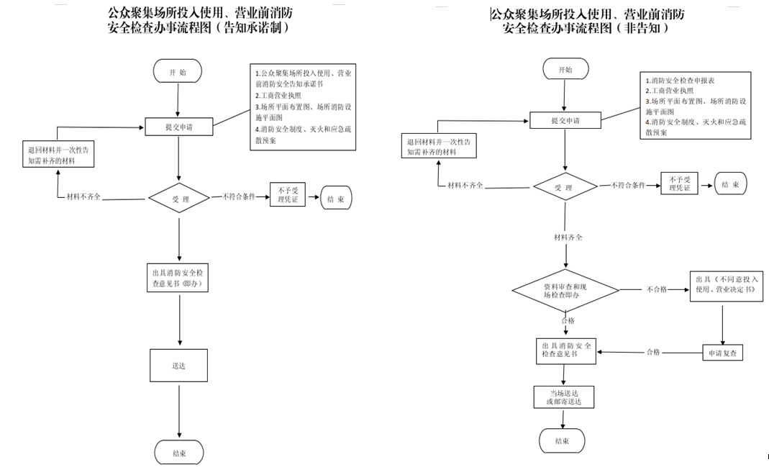

附录2 相关申请材料示范文本
材料空白表、示例表，请在“申请材料”中单独下载打印

附录3 常见问题解答
1、问题：
关于申请公众聚集场所投入使用、营业前消防安全检查场所的规模要求？
解答：建筑面积200平方米以上的公众聚集场所，在投入使用、营业前，应当办理消防安全检查检查许可；建筑面积未达到200平方米的公众聚集场所，可以不办理消防安全检查许可。
2、问题：
哪些情形需重新申请消防安全检查？
解答：场所名称、地址、消防安全责任人、使用性质等事项发生变化的，应当重新申请消防安全检查。
3、问题：
是否可自行选择采用承诺制方式办理或不采用承诺制方式办理？
解答：是的，申请人可自主选择采用告知承诺制方式办理，或者选择不采用告知承诺制方式办理。
4、问题：
公众聚集场所消防安全应当满足哪些要求？
解答：应满足《公众聚集场所消防安全要求》。
具体查看https://zjhz119.com/notice/news_de/206.html

